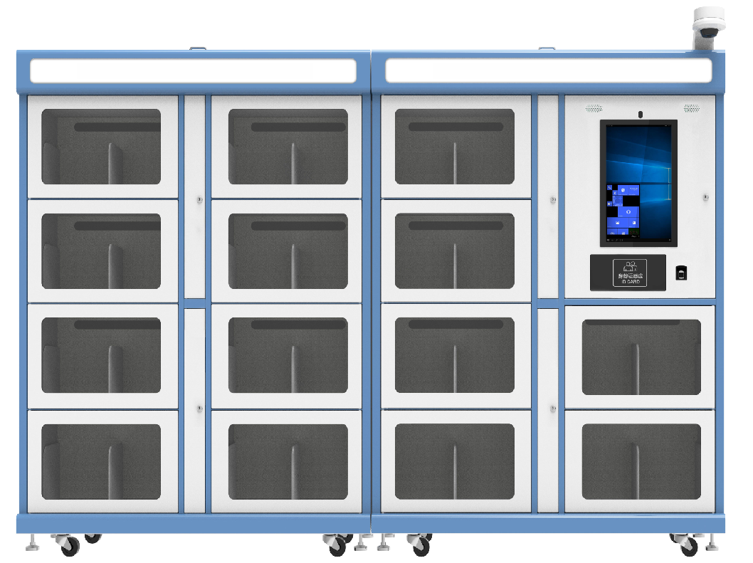

智能格口档案柜用户手册

深圳市万全智能技术有限公司
文档版本 | V1.0
修改日期 | 2018-11-02
电话：0755-82426775 邮箱：sales@vanch.net
地址：深圳市龙华区清湖工业区清宁路富安娜工业园B栋4楼西侧

前 言

本手册适用于以下产品型号：VA-BF，智能格口档案柜。
本手册提供了产品的安装、使用、维护维修及其他特征信息，可供产品的安装人员、使用人员、维修人员阅读使用。
本手册的版本号为：V1.0，印刷时间为：2018年 11月 02日，修订记录如下表：

2018年11月02日 | 初稿V1.0

本手册中所有关于产品特性和功能的介绍及说明，以及其他信息都是当时最新的有效信息，且所有信息在印刷时均准确无误。深圳市万全智能技术有限公司将保留对本手册更正或更改其中信息及说明的权利，恕不另行通知而不承担任何责任。

目录
1. 产品概述 1
1.1产品简介 1
1.2工作环境条件 1
1.3安全及防护措施 1
2. 技术参数 2
3. 尺寸重量 2
4. 工作原理与结构特征 3
4.1工作原理 3
4.2结构特征 5
5. 安装调试 6
5.1配件安装 6
a) 固定 6
5.2结构验收 7
5.2性能验收 7
5.3软件测试 7
6. 日常维护及维修 7
6.1常见故障分析及解决 7
7. 运输贮存 8
7.1运输及要求 8
7.2储存要求 9
8. 装箱清单 9
9. 售后及联系方式 9
a) 售后服务 9
b) 联系方式 10

产品概述

1.1产品简介
智能格口档案柜，可用于图书馆、档案馆、商超门店、社区文化馆等场景下图书借阅、归还等操作。采用超高频RFID射频技术，实现与RFID标签进行快速、批量识别。
智能格口档案柜，符合ISO18000-6C（EPC C1G2）协议，外型简洁大气，质量稳定、性能可靠，支持多标签读取，可选配人脸识别，一二维码扫描、身份证、读者证等电子取阅使用，大大方便了读者的借阅、归还使用。设备支持网口通信，并可拓展WiFi、4G等多种通讯方式。

1.2工作环境条件
产品适用于室内图书馆、档案馆、商超、社区文化馆等使用场景，要求环境有网络覆盖，无雨水及扬尘的环境下。
（特殊室外场景，可做防水处理）

1.3安全及防护措施
- 设备停用时需切断电源；
- 设备需用脚杯固定，禁止倚靠、推拉；
- 面板为钢化玻璃材质，禁止重力或尖锐物品撞击。
- 除维修人员外，其他人禁止打开顶部维修面板；
- 设备保持清洁，良好通风；

技术参数
型号：VA-BF
工作频率：902MHz～928MHz（默认），可设置（840-960MHz）
输出功率：0-30dBm（可调节）
读取距离：0-20cm（可调节）
通信接口：RJ45;RS232 (WiFi/4G选配)
设备材料：碳钢板材质；钢化玻璃面材
外 观：机身-珍珠白，面框-蓝色
工作温度：-10°C~+50°C
工作电压：AC220V±10％
整机功率：60W
功能：图书借阅、归还，可使用电子借阅。
屏幕：21.5寸电容触控屏
安装方式：免开槽

尺寸重量
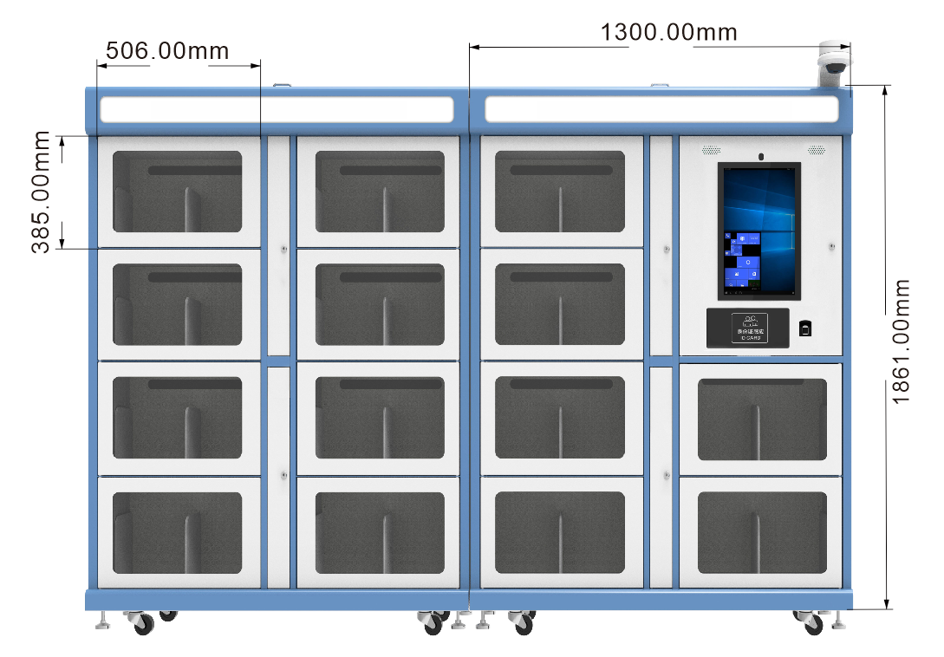

重量：≥200kg （单柜） 含木箱包装。

工作原理与结构特征

4.1工作原理
智能格口档案柜，当安装有超高频RFID标签的档案时，放入柜格中（≥20本图书），关门、锁控给到信号，读写器开始工作实时盘点。数据可实时通过网络在后台进行记录。

本产品适用于：
（副柜） （主柜）
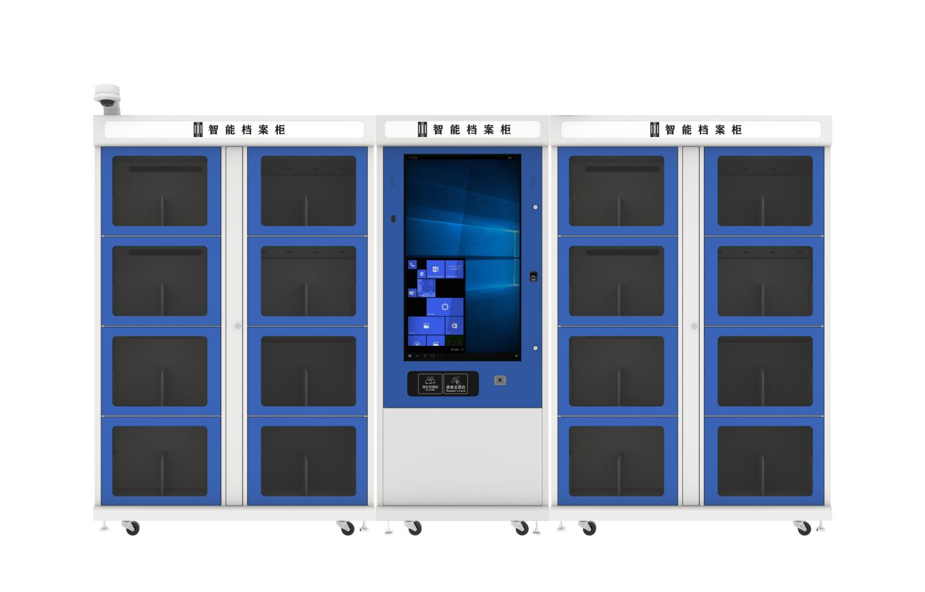
（副柜） （主柜） （副柜）
脚杯
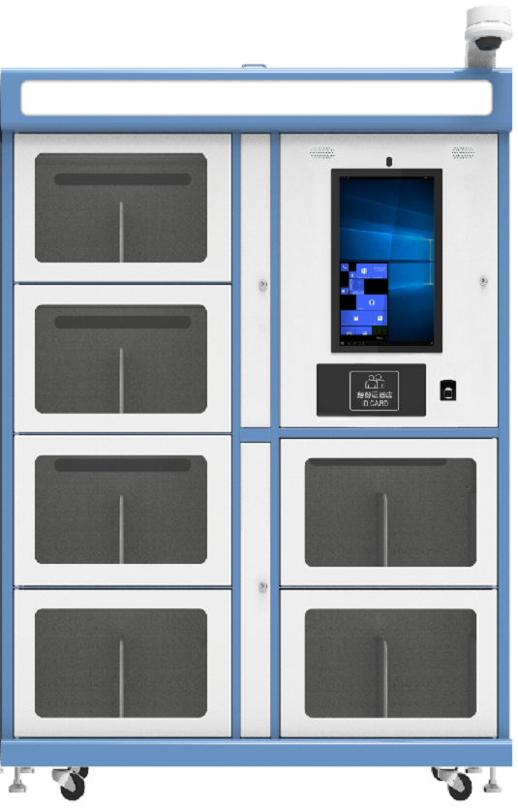
指纹识别区（选配）
21.5寸电容触摸屏
人脸识别摄像头
脚杯、脚轮
身份证（选配）、读者证感应区
门板
喇叭
灯板，可丝印文字
监控摄像头

整机配置：
序号 | 名称 | 单位 | 数量 | 标配/选配 | 备注
1 | 智能格口档案柜机体（主机/副机） | 台 | 1 | 标配 | 主体机壳
2 | 超高频RFID组件 | 套 | 1 | 标配 | 含天线、读写器
3 | 工控机 | 套 | 1 | 标配 | J1900,4G运行,128G固态
4 | 显示屏 | 套 | 1 | 标配 | 21.5寸电容触摸屏
5 | 监控摄像头 | 套 | 1 | 标配 | 不含硬盘录像机
6 | 人脸识别摄像头 | 套 | 1 | 标配 | 集成人脸识别使用
7 | 读者证 | 套 | 1 | 标配 | 支持14443A/B、15693全协议
8 | 柜体颜色 | 套 | 1 | 标准 | 主体：蓝色 门板：白色
8 | 二维码 | 套 | 1 | 选配 | 条码、二维码
9 | 社保卡阅读器 | 套 | 1 | 选配
10 | 身份证阅读器 | 套 | 1 | 选配
11 | 打印机 | 套 | 1 | 选配 | 可拓展
12 | RFID组件 | 套 | 1 | 选配 | 高频，选配，可拓展
13 | 主柜 | 台 | 1 | 选配 | 43寸电容触摸屏

安装调试
智能格口档案柜，发货前采用整机测试、分机木箱包装发货的方式。客户现场安装只需要将主机与辅机通讯线、电源线连接即可。

c) 固定
底部四枚脚杯固定，起到稳固作用（可调节）

5.2结构验收
核对装箱单配件，查看各个设备之间的连接是否正常。
- 各个部件是否固定牢固；
- 是否所有部件都已安装到位；
- 各种线缆是否连接牢固并连接正确；；
- 设备外观有无硬性损伤。
其他参考安装注意事项。

5.2性能验收
主要从以下两个方面检查设备工作是否正常：
- 查看设备工作是否正常；
- 应用软件各个功能是否符合要求；
- 读取测试

5.3软件测试
(待完善)

日常维护及维修

6.1常见故障分析及解决
(待完善）

运输贮存

7.1运输及要求
包装方式采用了木架式外包装，带有底座踏板，方便储运，可有效的减少外部撞击力所带来的损坏。
- 适合铁路、公路、航空、水运等运输方式；
- 需正放、平放、侧放。
- 防止雨水浸淋。

7.2储存要求
- 储存时要将设备包装好，防止雨水浸淋；
- 环境要求阴凉干燥，温度不高于50℃。

装箱清单
序号 | 名 称 | 单位 | 数量 | 备注
1 | 智能格口档案柜 | 台 | 2 | 主柜、副柜
2 | 电源线 | 根 | 2 | 1.5米国标电源线
3 | 连接通讯线 | 根 | 1 | 串口或网口
4 | 用户手册 | 本 | 1

售后及联系方式

售后服务
当用户使用本公司智能格口档案柜时遇到无法解决的问题时，请与本公司的售后部门联系。
在用户与本公司售后部门联系之前，请用户将以下信息记录在手边：
- 产品型号及序列号；
- 产品故障表象；
- 产品故障可能原因。

联系方式
深圳市万全智能技术有限公司
地址：深圳市龙华新区富安娜工业园B栋4楼西侧
邮编：518107
电话：0755-82426775
网址：http://www.vanch.cn

